Likovna umetnost za 7. razred (23. 3., do 27. 3. 2020)

Živjo, sedmošolci.

Nekateri izmed vas ste bili tako pridni, da ste za prejšnji teden poslali rešene naloge, ki so bile sicer namenjene tistim, ki hodijo na likovno snovanje, saj prejšnji teden likovne umetnosti ni bilo na urniku. Super!

Naša zadnja naloga v likovni učilnici je bila slikanje tihožitja, pri čemer smo upoštevali nasičenost barve motiva in nenasičenost (ali zmanjšano nasičenost) barve v ozadju.

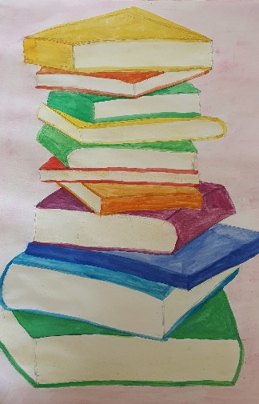

Uporabi svoje znanje o nasičenosti barv in posnemi fotografijo, na kateri bo motiv nasičen, ozadje pa nenasičeno.

Fotografiraj napis OSTANI DOMA, ki si ga sestavil iz različnih predmetov. Na primeru lahko vidiš primer motiva, naloga pa ni rešena.

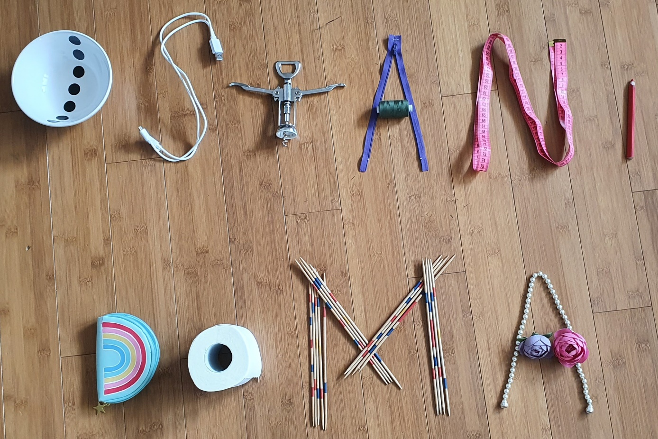

Za namig naj povem, da je bela nenasičena barva in da lahko fotografiraš sestavljen napis tudi ob steni ali na rjuhi.

Veselim se tvoje ustvarjalne rešitve. Fotografijo pričakujem do petka, 27. 3. 2020, na moj naslov: [katarina.skofic@guest.arnes.si](mailto:katarina.skofic@guest.arnes.si).

Seveda pa bom vesela, če mi pošlješ tudi kaj, kar si v tem času delal/a sam/a. Lepo te pozdravljam, učiteljica Katarina Škofic